Для удобства пользователей, будет разработан графический интерфейс с различными разделами и функциональными элементами.  
Важно понимать, что в дальнейшем дизайн может измениться.

Сперва, рассмотрим начальный экран будущей системы:

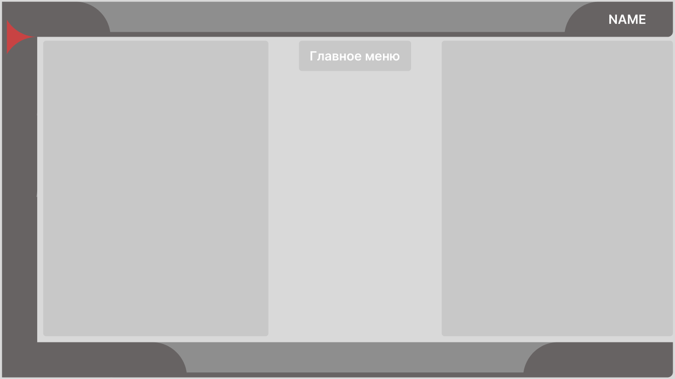

В колонках слева и справа будут расписаны основные правила пользования программой, мини справочник.

По центру расположена кнопка главного меню. При нажатии, пользователь покинет общий информационный раздел.

Рассмотрим раздел главного меню:

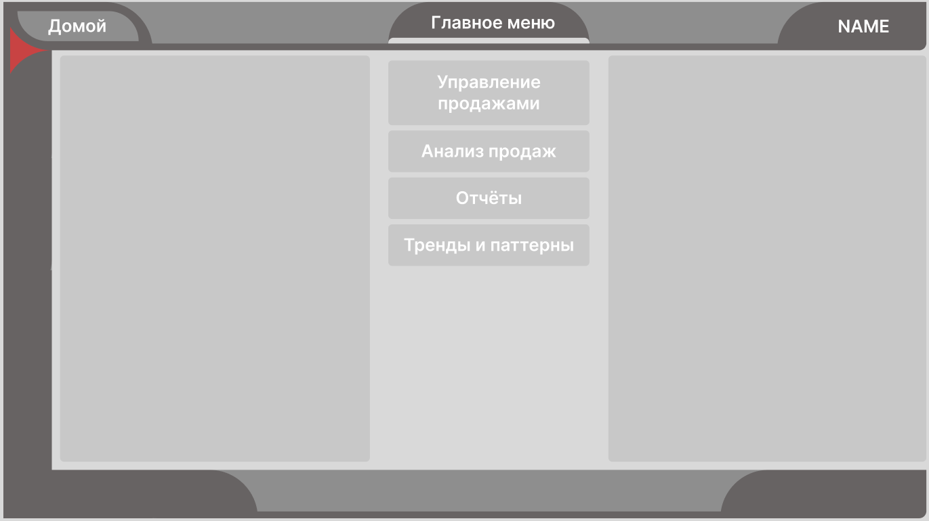

Раздел главного меню содержит в себе:

1. **Домой (Home):** Переход к общему информационному разделу.
2. **Управление продажами:** позволяет пользователю внести новые данные о продажах, включая информацию о товарах, клиентах и регионах.
3. **Анализ продаж:** переход к разделу анализа данных, где пользователь может выбрать параметры анализа.
4. **Отчеты:** возможность генерировать разнообразные отчеты на основе данных о продажах.
5. **Тренды и паттерны:** переход к разделу, где можно анализировать тренды и паттерны в данных

Рассмотрим подробнее раздел “Главного меню”:

Кнопка **“Домой”** позволяет вернуться к общему информационному разделу.

Раздел “**Управление продажами**” включает в себя возможность добавления новых данных о продажах, управления существующими данными, включая их удаление.

Рассмотрим вид раздела при нажатии на кнопки “добавить товар”, “поиск товара” и “редактирование”:

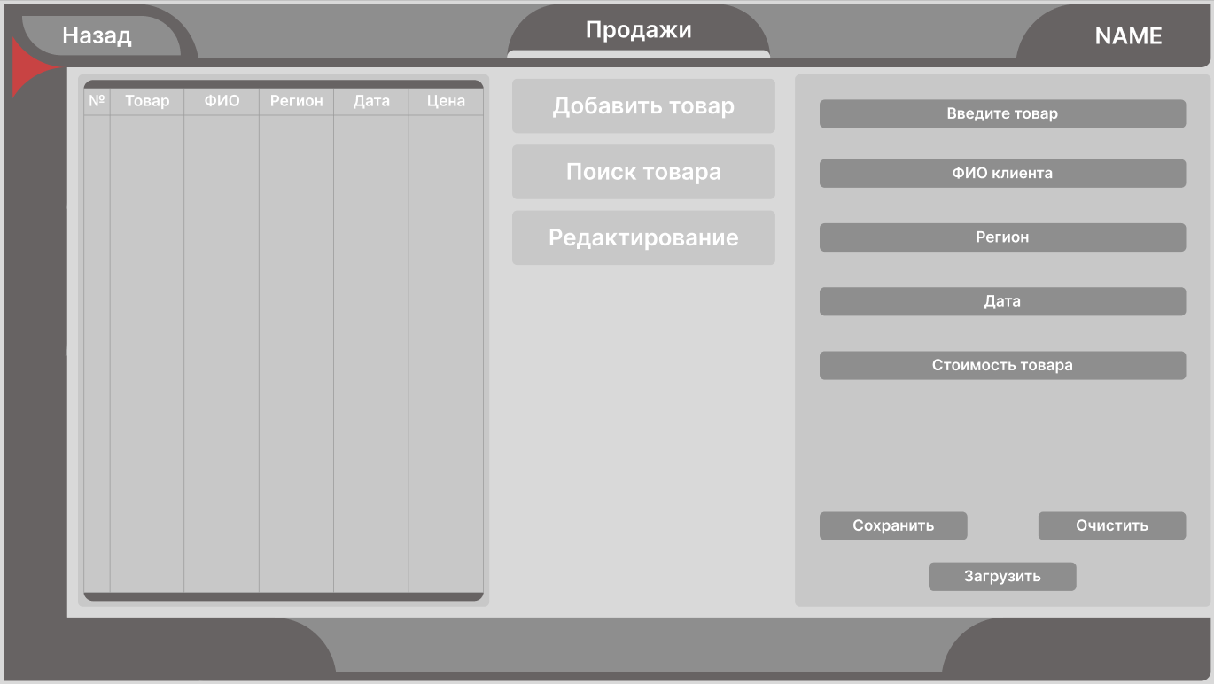

Добавление товара

При добавлении товара пользователь должен ввести полные данные о нём. Нажав на кнопку “Сохранить”, данные будут сохранены и внесены в базу данных.

Кнопка “Загрузить” позволяет загрузить уже готовую базу данных на основе таблицы Excel.

Кнопка “Очистить” позволит удалить внесенные данные о товаре при необходимости.

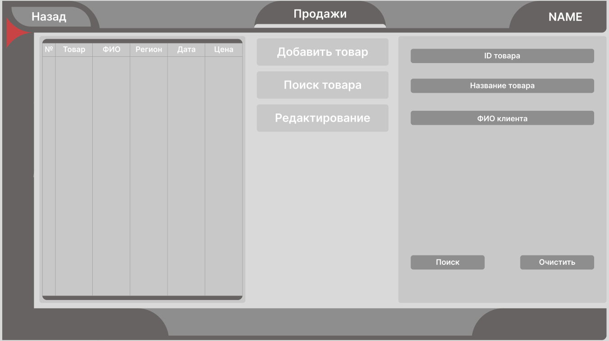

Поиск товара (по ID, названию и ФИО клиента)

Данная функция позволяет найти товар в базе данных. Пользователь должен ввести один из параметров и нажать на кнопку “Поиск”.

Найденный товар и информация о нём будут показаны в таблице слева.

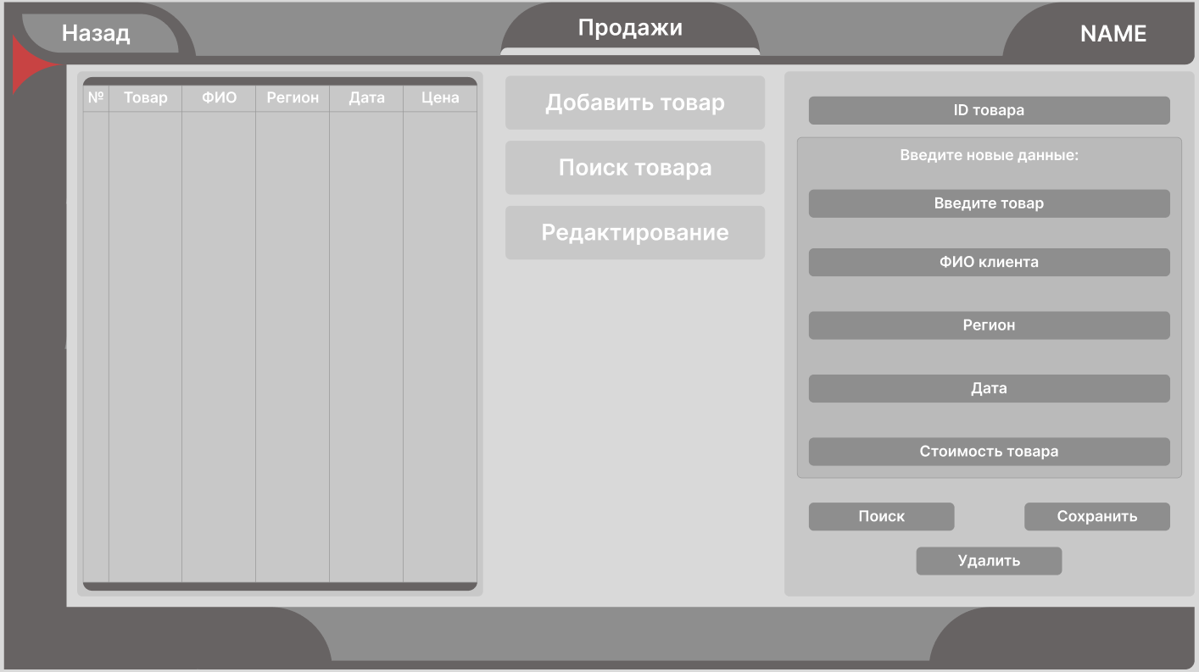

Редактирование товара

Также предусмотрено редактирование товара. Для этого требуется ввести его ID и данные, которые нужно изменить.

Кнопка “Поиск” найдёт товар (по ID), подлежащий редактированию.

Кнопка “Сохранить” позволит сохранить новые данные о товаре.

Кнопка “Удалить” – удаляет товар из базы данных.

Таким образом, раздел “Управление продажами” позволит пользователям более эффективно управлять данными о продажах, включая возможность их удаления в случае ошибочных записей или устаревших данных.

Рассмотрим раздел **“Анализ продаж”:**

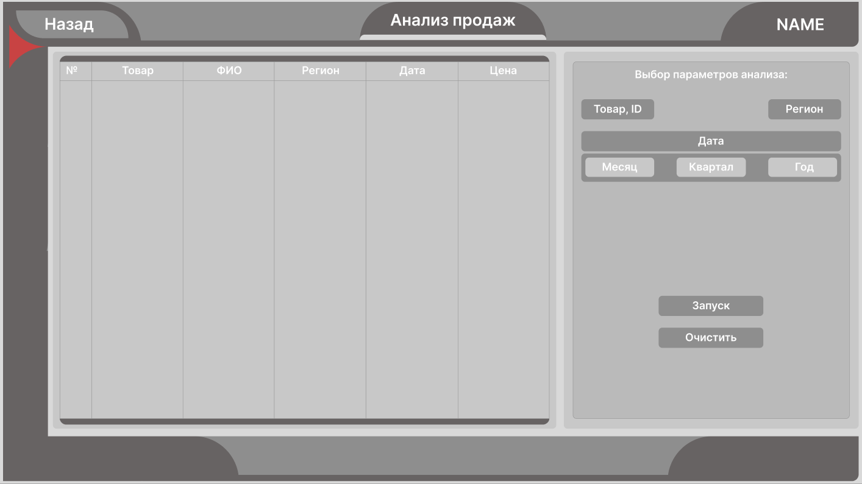

Для удобства пользователей следует разработать графический интерфейс (GUI) с различными разделами и функциональными элементами. Ниже приведено описание разделов и кнопок, которые могут быть включены в программу.

**Главное меню:**

1. **Домой (Home):** Переход к общему информационному разделу.
2. **Добавить продажу (Add Sale):** Позволяет пользователю внести новые данные о продажах, включая информацию о товарах, клиентах и регионах.
3. **Анализ продаж (Sales Analysis):** Переход к разделу анализа данных, где пользователь может выбрать параметры анализа.
4. **Отчеты (Reports):** Возможность генерировать разнообразные отчеты на основе данных о продажах.
5. **Тренды и паттерны (Trends & Patterns):** Переход к разделу, где можно анализировать тренды и паттерны в данных.

**Раздел "Добавить продажу" (Add Sale):**

* **Кнопка "Добавить продажу":** Запускает форму для ввода новых данных о продаже, включая выбор товара, клиента, региона и даты.
* **Кнопка "Сохранить":** Сохраняет введенные данные о продаже в базу данных.

**Раздел "Анализ продаж" (Sales Analysis):**

* **Выбор параметров анализа:**
  + Выбор товара (Product), клиента (Customer), региона (Region) и даты (Date) для анализа.
  + Поле для выбора периода времени (например, месяц, квартал, год).
  + Кнопка "Применить" для запуска анализа.
* **Графики и диаграммы:**
  + Графики, отображающие изменение продаж во времени.
  + Круговые диаграммы для визуализации распределения продаж по товарам, клиентам и регионам.
* **Статистические показатели:**
  + Среднее значение продаж.
  + Медианное значение продаж.
  + Общая сумма продаж.

**Раздел "Отчеты" (Reports):**

* **Выбор типа отчета:**
  + Выбор шаблона отчета (например, ежедневный, ежемесячный).
  + Выбор параметров отчета (по товарам, клиентам, регионам).
* **Параметры отчета:**
  + Фильтры по дате, товару, клиенту и региону.
  + Поля для выбора формата отчета (PDF, Excel).
* **Кнопка "Сгенерировать отчет":** Генерирует отчет с выбранными параметрами и отправляет его пользователю.

**Раздел "Тренды и паттерны" (Trends & Patterns):**

* **Анализ временных рядов:**
  + Графики, показывающие тренды и сезонность в данных о продажах.
  + Параметры для настройки анализа временных рядов, такие как размер окна скользящего среднего.
* **Прогнозирование:**
  + Возможность выбора методов прогнозирования (регрессия, временные ряды, машинное обучение).
  + Ввод параметров для прогнозирования будущих продаж.
* **Графики трендов и паттернов:**
  + Визуализация результатов анализа на графиках и диаграммах.

Кроме того, следует предусмотреть возможность входа в систему с авторизацией и ролевой системой доступа для обеспечения безопасности данных.